Nuova formula
con pendio e aerotraino

DOMENICA 7 LUGLIO 2013
PRIMA PROVA - PENDIO
POLSA DI BRENTONICO (TN)

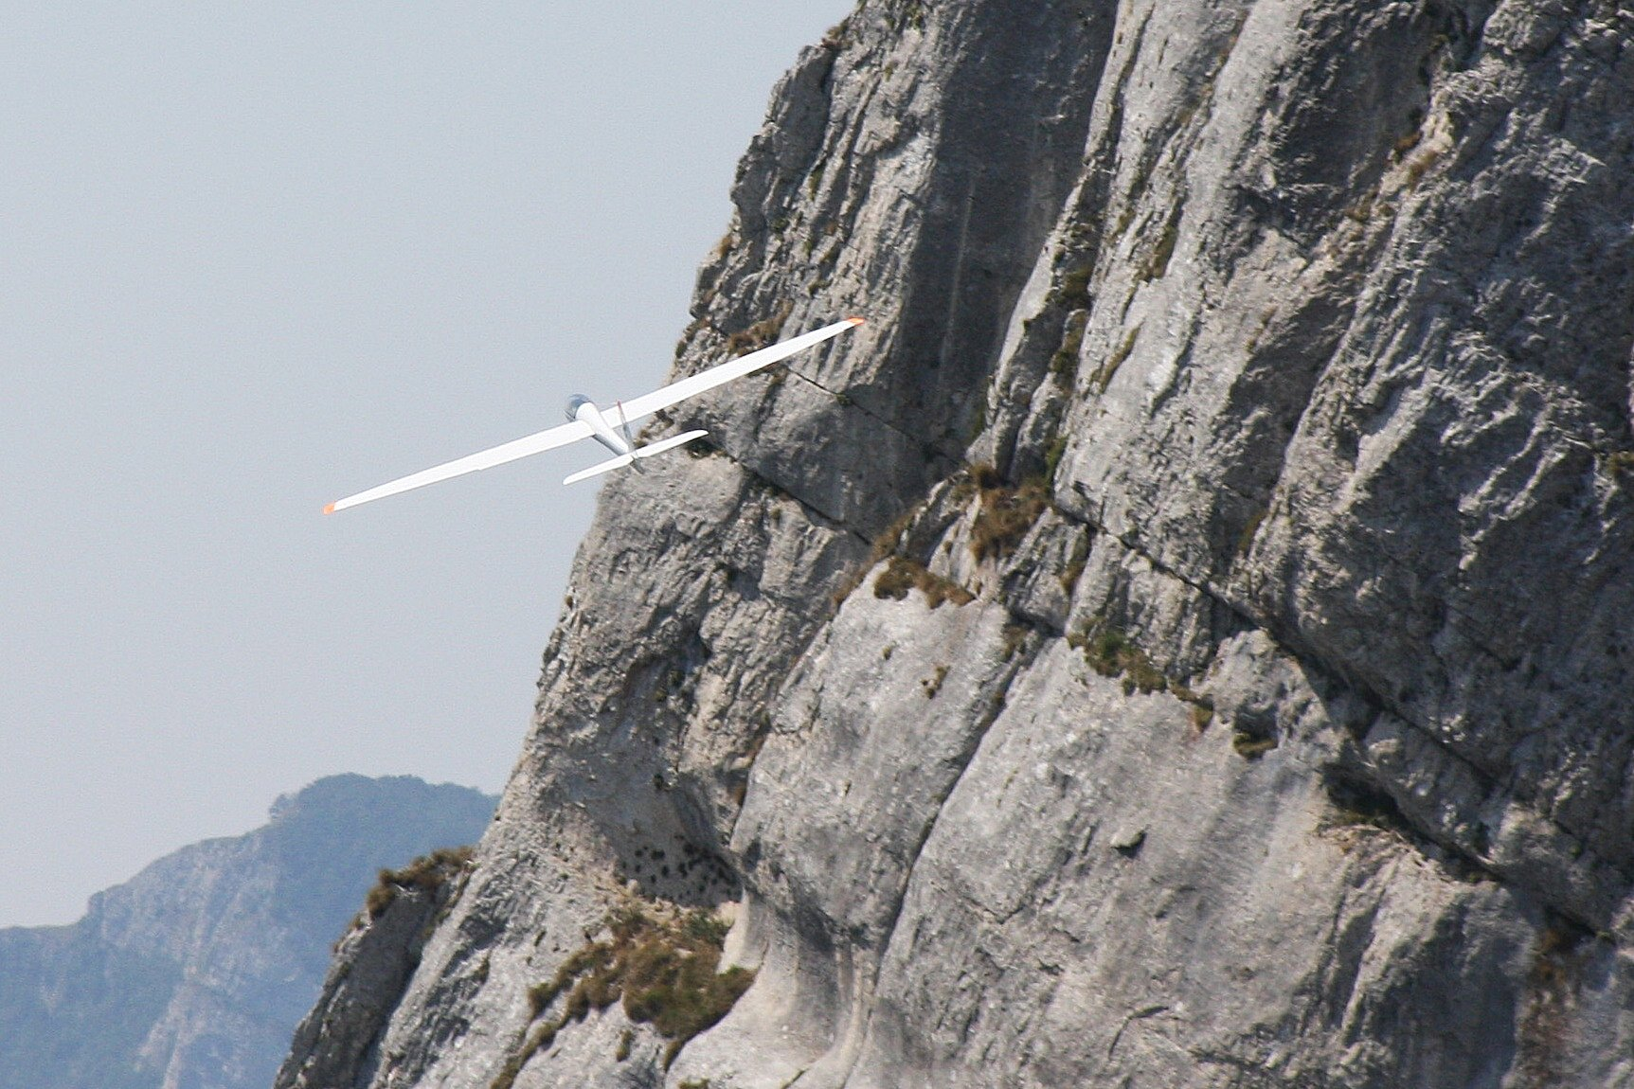

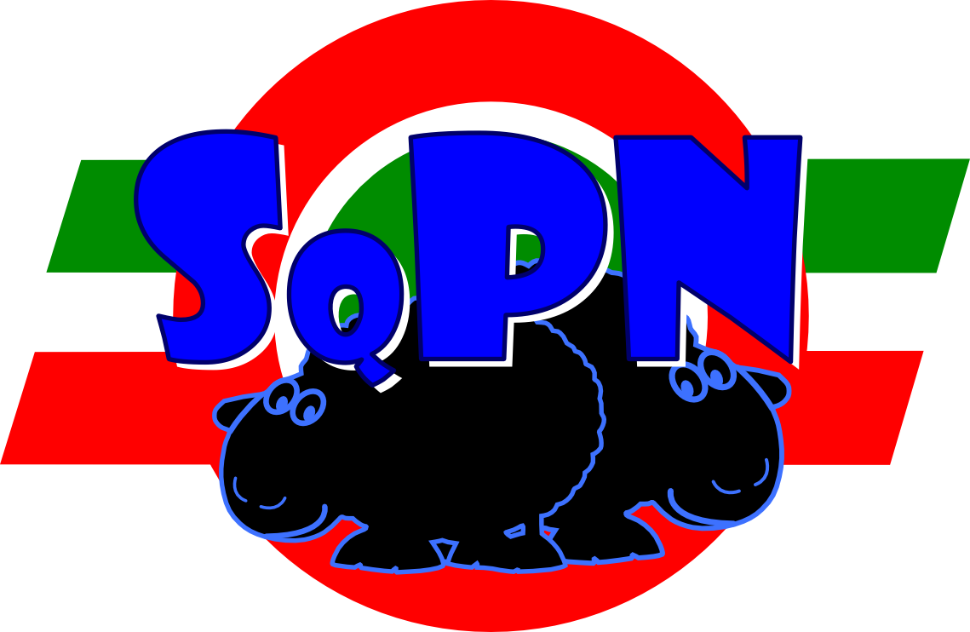
Organizzata dal gruppo
Squadrone Pecore Nere

Ritrovo presso il pendio ore 9-9.30
Inizio voli ore 10
Pranzo al sacco !!

Per info e prenotazioni:
Lorenzo Dalvit 3471755741 lorenzodalvit@tiscali.it

